Россия, Украина, Крым

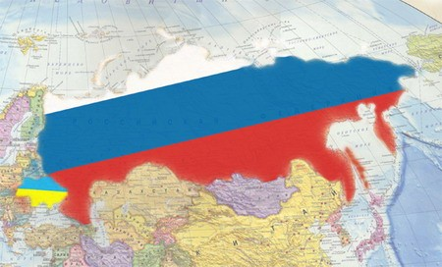

Формирование территории современной Украины
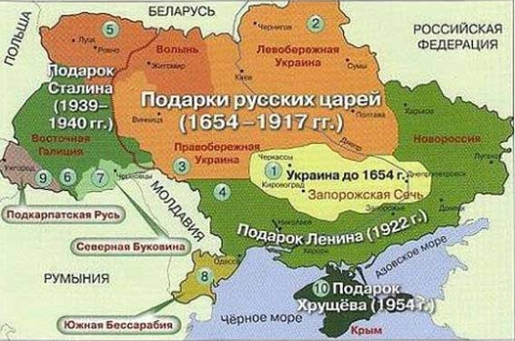

- С 1654 г. под "защитой" Руси, в 1775 г. упразднена Екатериной II. 6. По пакту Молотова-Риббентропа в 1939 г. переданы СССР, вошла в
- Вошла в состав Руси по Переяславскому мирному договору 1654 года. Украинскую ССР.
- Присоединена к России в 1772-1795 гг. в результате раздела Польши. 7. В 1940 г. присоединены к СССР и включена в Укоаинскую ССР
- Завоевана Россией в результату русско-турецкой войны 1768-1774 гг. 8. В 1940 г. присоединены к СССР и включена в Украинскую ССР
и передана Украинской ССР в 1922 г. 9 В 1945 г. передана от Чехословакии СССР и вошла в Украинскую ССР
- По пакту Молотова-Риббентропа в 1939 г. переданы СССР, 10. С 1783 г. в составе России. В 1954 г. в Украинской ССР.
вошла в Украинскую ССР.
Вехи истории Крыма
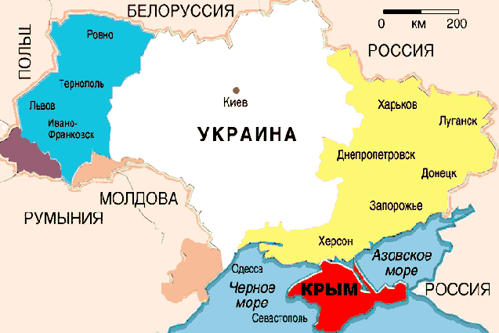

XV-XVIII вв. - военные набеги Крымского ханства на Москву и Запорожскую Сечь, взимание дани с Русского царства (до 1713 г.); набеги казаков на турецкие крепости ипоселения татар, военные походы русских войск в Крым: Михаила Голицына, Ивана Сирко, Ивана Леонтьева, Петра I.
1735-1739 гг. - Россия в союзе с Австрией ведет войну против Турции и дважды занимает Крым.
1768-1774 гг. - Русско-турецкая война, в результате которой Крымское ханство провозглашено независимым от Турции, Керчь становится русским городом, а во всех портах появляются русские гарнизоны.
1783 г. - присоединение Крыма к России с признанием прав российского дворянства для всех знатных родов ханства. Строительство городов Севастополя как центра Российского Черноморского флота и Симферополя (1784 г.) как центра Таврической губернии.
1787 г. - путешествие в Крым российской императрицы Екатерины II и императора Австро-Венгрии Иосифа I - самый дорогой тур всех времен и народов.
1787-1791 гг. - II Русско-Турецкая война, признание Турцией присоединения Крыма Россией.
1853-1856 гг. - Крымская война. Севастополь становится местом героических сражений на суше и море: Россия борется против Англии, Франции и Сардинского королевства, спасающих влияние Турции на Черном море.
1875 г. - завершение строительства железной дороги к Севастополю и основных шоссе. Строительство на Южном берегу летних резиденций императорской семьи и великих князей превращает его в аристократический курорт.
1918-1921 гг. - Крым становится ареной жестоких сражений Гражданской войны и интервенции кайзеровской Германии, завершившихся включением Крыма в состав Советского Союза (1922 г.) с образованием Крымской Автономной Советской Социалистической Республики в составе Российской Федерации.
1941-1944 гг. - кровопролитные сражения Великой Отечественной войны.
4-11 февраля 1945 г. - Крымская (Ялтинская) конференция глав правительств СССР, США и Великобритании определила послевоенное устройство мира: принял решения о разделе Германии на оккупационные зоны и репарациях, об участии СССР в войне с Японией, о послевоенной системе международной безопасности и о создании ООН.
1954 г. - Решение генсека КПСС Никиты Хрущева Крым становится областью в составе Украины.
1991 г. - Крым становится Автономной Республикой в составе Украины.
11 марта 2014 г. - 11 марта постановлением Верховного Совета Крыма принята Декларация о независимости Автономной Республики Крым и г. Севастополя, в соответствии с которой, в случае принятия на референдуме 16 марта 2014 г. решения о вхождении в состав России, Крым будет объявлен независимым и суверенным государством с республиканской формой правления. Согласно документу, Крым будет демократическим, светским и многонациональным государством, которое обязуется поддерживать мир, межнациональное и межконфессиональное согласие на своей территории. Крым как независимое и суверенное государство в случае соответствующих результатов референдума обратится к Российской Федерации с предложением о принятии Республики Крым на основе соответствующего межгосударственного договора в состав Российской Федерации в качестве нового субъекта Российской Федерации.
16 марта 2014 г. - Исторический референдум в Крыму по вопросу своей дальнейшей судьбы - о статусе республики. На голосование были вынесены два вопроса: «Вы за воссоединение Крыма с Россией на правах субъекта Российской Федерации?» и «Вы за восстановление действия конституции Республики Крым 1992 года и за статус Крыма как части Украины?». Явка на судьбоносном референдуме составила 83,1%. За присоединение автономной республики Крым к России проголосовали 96,77% крымчан пришедших на референдум.
18 марта 2014 г. - Исторический день для Крыма и России! В этот день был подписан Договор о вхождении Республики Крым и города Севастополя в состав Российской Федерации.
Со дня принятия в Российскую Федерацию Республики Крым в составе Российской Федерации образуются новые субъекты — Республика Крым и город федерального значения Севастополь.

